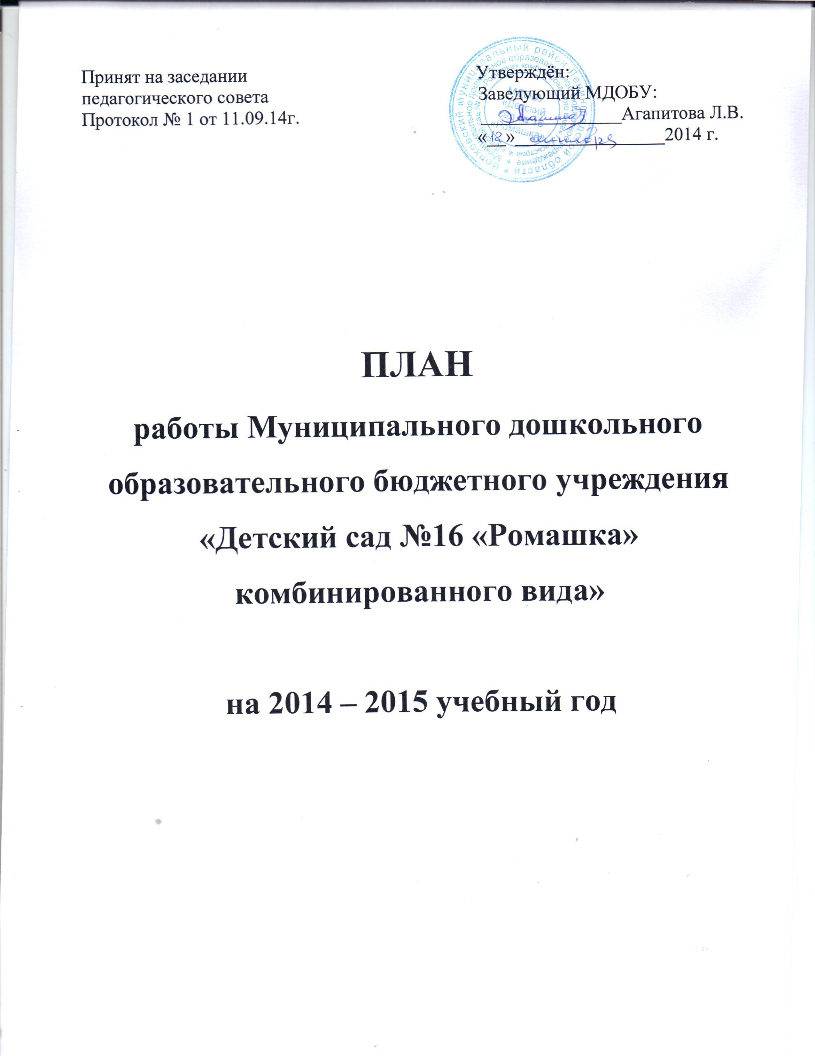

ОСНОВНЫЕ ЗАДАЧИ РАБОТЫ

на 2014/2015 учебный год
- Охрана жизни, сохранение и укрепление физического и психического здоровья детей.
- Организация образовательного процесса в МДОБУ в соответствии с ФЗ-273 «Об образовании в Российской Федерации».
- Формирование профессиональной компетентности педагогов в области освоения ФГОС ДО.
- Создание условий для формирования у детей основ безопасности собственной их жизнедеятельности.
- Взаимодействие с семьёй для обеспечения полноценного развития детей.

ПОВЫШЕНИЕ КВАЛИФИКАЦИИ КАДРОВ

№ п/п | Содержание  работы | Срок | Ответственный | Отметка о выполнении
1.  2.  3.  4. | Участие в городских методических объединениях:  - зам.заведующих по УВР  - музыкальных руководителей  - инструкторов по ФИЗО  - учителей-логопедов  - воспитание детей раннего возраста  Участие в городских, районных, областных, мероприятиях  Подготовка к аттестации и аттестация педагогов в соответствии с графиком аттестации:  Соответствие занимаемой должности:  Головкина Н.И., воспитатель  Бруйко Т.Д., воспитатель  Щуко Д.А., воспитатель  Емакаева Н.В., муз. Руководитель  Высшая квалификационная категория:  Морсакова М.А., воспитатель  Переподготовка по образовательной программе «Дошкольное образование»  Курсы повышения квалификации:  - Для воспитателей групп компенсирующей направленности  - «Организация образовательного процесса в ДОО в контексте ФГОС ДО» | в течение года  в течение учебного года  апрель  февраль  в течение учебного года  в соответствии с графиком | Марчишина А.В.  Замятина И.Н., Емакаева Н.В.  Андреева О.А.  Волкова М.И.,  Большова Е.А.  Петрова С.М.,  Бруйко Т.Д.,  Дерюгина Н.М., Щуко Д.А., Баранова Т.В.  Зам.зав.по УВР  Головкина Н.И., Лобанова Н.Е.  Морсакова М.А.  Шалыгина Е.Р.  Щелкунова В.И.  Белобородова П.В.  Дерюгина Н.М.  Костина Л.Я

СЕМИНАРЫ – ПРАКТИКУМЫ

Содержание  работы | Срок | Ответст-  венный | Отметка о выполнении
Обеспечение безопасности детей на улицах и дорогах | октябрь | Зам.зав. по УВР
ФГТ и ФГОС: что изменилось? | март | Зам.зав. по УВР

Медико-педагогические совещания с группой

раннего возраста

Мероприятия | Срок | Ответст-  венный | Отметка о выполнении
Итоги воспитательно-образовательной работы с детьми за 1-е полугодие:  -итоги адаптации детей  -анализ заболеваемости за 1-е полугодие | декабрь | Зам.зав.по УВР
Итоги воспитательно-образовательной работы с детьми за 2-е полугодие:  -анализ заболеваемости  - отчеты воспитателей по  усвоению детьми  программы | май | Зам.зав.по УВР

Медико-педагогические совещания для групп

с общим недоразвитием речи

Мероприятия | Срок | Ответстве-нный | Отметка о выполнении
Анализ уровня речевого и общего развития детей на начало учебного года | октябрь | Зам.зав.по УВР
Итоги работы за 1-е полугодие. Рекомендации по совершенствованию коррекционной работы с детьми. | январь | Зам.зав.по УВР
Итоги и результаты коррекционной работы с детьми за год. | май | Зам.зав.по УВР

ПЕДАГОГИЧЕСКИЕ СОВЕТЫ

Содержание работы | Срок | Ответст-  венный | Отметка о выполнении
1.Утверждение годового плана воспитательно- образовательной работы  на 2014/2015 учебный год  - информация по  содержанию  годового  плана работы;  - итоги смотра – конкурса  по подготовке к новому учебному году. | сентябрь | Заведующий,  зам.зав.по УВР
2. Формирование у детей навыков личной безопасности посредством эффективных методов и приёмов. | декабрь | Заведующий,  зам.зав. по УВР
3. Организация образовательной деятельности с детьми в условиях реализации ФГОС ДО. | март | Заведующий,  зам.зав.по УВР
4. Итоги воспитательно-образовательной работы за 2014-2015 учебный год:  -анализ методической и воспитательно-образовательной работы ДОУ за 2014/2015 уч.год;  -выступления  специалистов:  - учителя-логопеды  -музыкальные  руководитель.  -Перспектива работы ДОУ на 2015/2016  учебный год. | май | Заведующий,  зам.зав.по УВР

СМОТРЫ - КОНКУРСЫ

Содержание работы | Срок | Ответст-  венный | Отметка о выполнении
Смотр – конкурс уголков безопасности | ноябрь | Зам.зав.по УВР, воспитатели
Забавный календарь | декабрь | Зам.зав.по УВР, воспитатели
Смотр – конкурс уголков чтения | февраль | Зам.зав.по УВР,  воспитатели
Группа начинается с раздевалки | март | Заведующий,  зам.зав.по УВР,  воспитатели
Творческий конкурс «Сказки А.С.Пушкина» | июнь | Зам.зав.по УВР, воспитатели

КОНСУЛЬТАЦИИ

Содержание работы | Срок | Ответст-  венный | Отметка о выполнении
1.Ошибки, допускаемые педагогами при ознакомлении детей с ПДД | сентябрь | Зам.зав.по УВР
2. Взаимодействие детского сада и семьи в условиях безопасного повеления детей дошкольного возраста | октябрь | Зам.зав.по УВР
3. Что такое ФГОС ДО? | январь | Зам.зав.по УВР
4. Предметно – развивающая среда ДОУ, отвечающая требованиям ФГОС | февраль | Зам.зав.по УВР
5. Организация НОД в соответствии с ФГОС ДО | март | Зам.зав.по УВР
6. Взаимодействие с семьёй в условиях введения ФГОС ДО | апрель | Зам.зав.по УВР
7. Организация работы с детьми в свободной деятельности | май | Зам.зав.по УВР

ВЫСТАВКИ

Содержание работы | Срок | Ответст-  венный | Отметка о выполнении
1.Фотовыставка «Край любимый, край родной – нет тебя дороже» | октябрь | Зам.зав.по УВР,  воспитатели гр.№5
2. «Букет ласковых имён» | март | Зам.зав.по УВР,  воспитатели
3. «Дорого яичко к пасхальному дню» | апрель | Зам.зав.по УВР,  воспитатели
4. Выставка рисунков ко Дню Победы «Они сражались за Родину», посвящённая 70-летию Победы | май | Зам.зав.по УВР,  воспитатели гр.№4

КОНТРОЛЬ

Содержание работы | Срок | Ответст-  венный | Отметка о выполнении
Готовность групп к учебному году | сентябрь | Заведующий,  зам.зав.по УВР
Оперативный контроль:  1. Ведение групповой документации  2.Планирование и проведение мероприятий по ОО «Безопасность»  3. Выполнение режима дня  4. Двигательный режим в течение дня  5. Проведение родительских собраний во всех возрастных группах  6. Сменность материала в родительском уголке  7. Планирование индивидуальной работы с детьми | Октябрь  Ноябрь  В течен. года  Январь  Февраль  Март  Апрель | Зам.зав.по УВР
Тематический контроль:  1. Определение эффективности воспитательно – образовательной работы в ДОУ по реализации ОО «Безопасность»  2. Создание в группах условий для внедрения ФГОС | Ноябрь  Апрель | Зам.зав. по УВР

РАБОТА МЕТОДИЧЕСКОГО КАБИНЕТА

Содержание работы | Срок | Ответст-  венный | Отметка о выполнении
Уточнение планов работы, сеток занятий | Сентябрь | Зам.зав. по УВР, воспитатели
Подбор методической литературы для работы с детьми разных возрастных групп | Сентябрь | Зам.зав. по УВР
Организовать подписку:  - журнал «Музыкальный руководитель»;  - журнал «Музыкальная палитра». | Октябрь | Зам.зав.по УВР
Обработка диагностических карт, подведение итогов диагностики | Октябрь, май | Зам.зав. по УВР
Подбор методической литературы по проблеме «Безопасность детей» | Октябрь-  ноябрь | Зам.зав. по УВР
Пополнение кабинета материалами по внедрению ФГОС ДО | В течение года | Зам.зав. по УВР
Подготовка материалов к семинарам и консультациям | в течение года | Зам.зав.по УВР

ОТКРЫТЫЕ ПРОСМОТРЫ

Содержание работы | Срок | Ответственный | Отметка о выполнении
1 сентября – День знаний (посещение торжественной линейки в школе детьми подг.гр.) | 1 сентября | Воспитатели гр. №4, №6
Формирование основ безопасного поведения дошкольников в быту и на улице | Ноябрь | Воспитатели всех групп
Народные праздники и развлечения | В теч. года | Замятина И.Н., Емакаева Н.В.
Развиваемся, играя – интеграция ОО | Январь | Воспитатели всех групп

